Vocabulaire de la bande dessinée

Fiche élève B1
Thèmes | La bande dessinée
Idées d’exploitations pédagogiques | Objectifs communicatifs  Vocabulaire | Kommunikative færdigheder
Idées d’exploitations pédagogiques | Objectifs linguistiques  Lexique de la description d’image | Sprog og sprogbrug
Idées d’exploitations pédagogiques | Objectifs culturels  Découvrir une bande dessinée francophone | Kultur- og samfundsforhold
 | Stratégie métacognitive  Stratégie de compréhension écrite  Stratégie de production écrite | Sprogtilegnelse
Temps à y consacrer | 45 minutes

Une planche de BD : mettez les lettres dans les cases.
a) Une planche : page entière de BD, composée de plusieurs bandes.
b) Une bande : (aussi appelée un “strip”) succession horizontale de plusieurs images.
c) Une vignette : (aussi appelée une case) image d’une bande dessinée délimitée par un cadre.
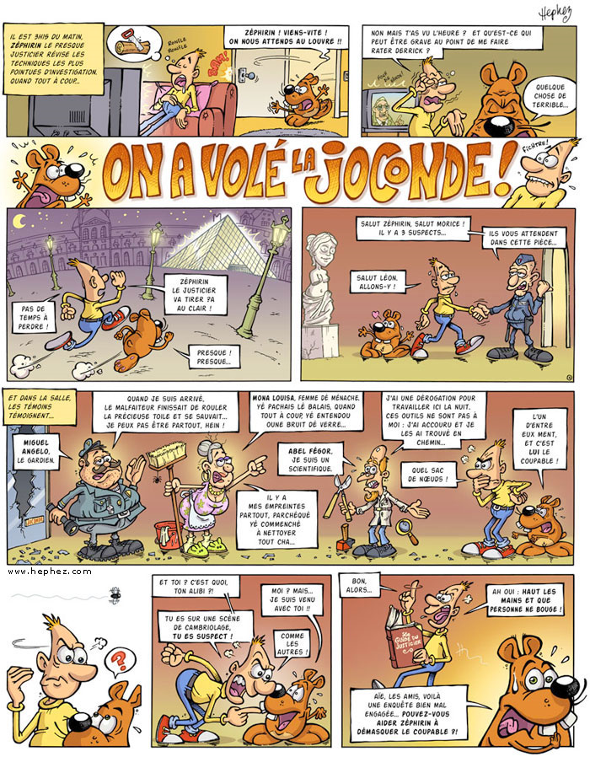
Hephez
Le coupable est : Miguel Angelo car la Joconde a été peinte sur une planche de bois, et non sur une toile !

Dans les bulles. À partir des définitions, retrouvez de quelle bulle il s’agit :
Une onomatopée : mot qui imite un son ; les onomatopées constituent le bruitage de la bande dessinée. Bulle n°………….
Un idéogramme : icône, symbole ou petit dessin exprimant une pensée ou un sentiment.
Bulle n° …………
Un cartouche : encadré rectangulaire contenant des éléments narratifs et descriptifs assumés par le narrateur, appelés également commentaires. Bulle n°………….
Une bulle - parole : (aussi appelée un phylactère) forme variable qui, dans une vignette, contient les paroles des personnages reproduites au style direct. Bulle n° …………
Une bulle-pensée : forme variable qui, dans une vignette, contient les pensées des personnages reproduites au style direct. Bulle n° …………
Qu’est-ce qu’il est bête !
C’est vraiment très intéressant !

1. 2.


PAF, BOUM. BANG !!!
3. 4.

Le lendemain, dans le village…
5.

La typographie : manière dont le texte est imprimé : caractères, forme, épaisseur, disposition...

Traduction des mouvements :
Tirets de mouvements : petits traits de forme variable qui soulignent le mouvement d’un élément de l’image. Image n°…………….
Travelling latéral : les personnages semblent traverser l’image d’un côté à l’autre, créant ainsi l’illusion du mouvement en obligeant l’œil à les suivre. Image n°…………….

1. 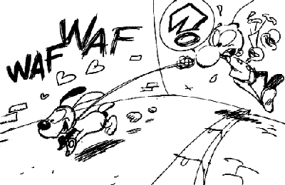 2.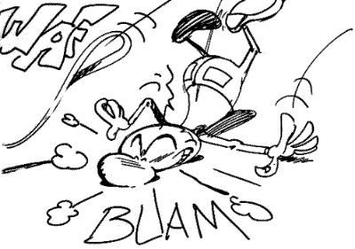
© Les coinceurs de bulles 2002

Plans : retrouvez les mots à partir de l’image et de leur définition.
Les plans : façons de représenter le sujet, vu à des distances diverses permettant de voir une plus ou moins grande partie du sujet, et produisant des effets variés.
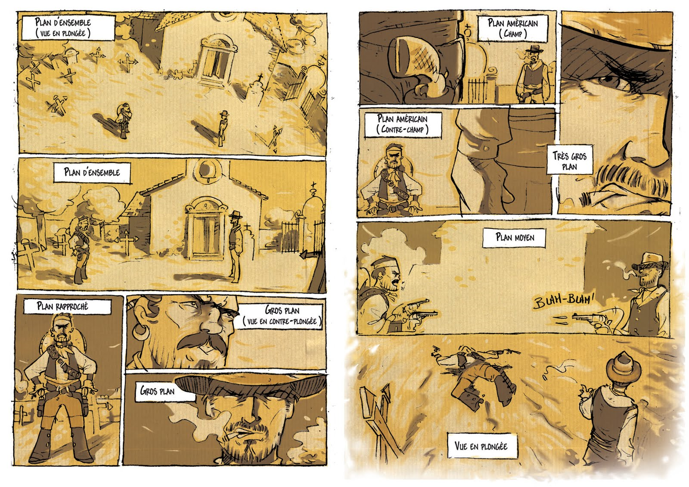
Manu Cassier, manubea.cassier@wanadoo.fr

…………………………………………………. : vue d’ensemble, de très loin ; prédominance du décor ; détails et personnages très réduits. ± plan panoramique (vue de paysage).
………………………………………………… (“en pied”) : cadre les personnages en entier ; il précise l’action.
………………………………………………… : décor secondaire ; prédominance des personnages, coupés à mi-cuisse ; il concentre l’attention sur les gestes.
…………………………………………………. : scène vue du dessus; elle situe les personnages dans l’espace, les uns par rapport aux autres et par rapport à leur environnement. Elle permet également de dramatiser une scène en donnant un sentiment d’écrasement, d’infériorité, voire de menace sur le sujet représenté.
………………………………………………….. : scène vue du dessous ; elle magnifie le sujet, lui donne un aspect de supériorité et de domination.
……………………………………………….. : le décor disparaît ; il cadre en général le visage et fait ressortir les jeux de physionomie.
………………………………………………. : il coupe une partie du visage ou de l’objet cadré et grossissent l’expression en attirant l’attention sur un détail.

